～令和４年度入園用～

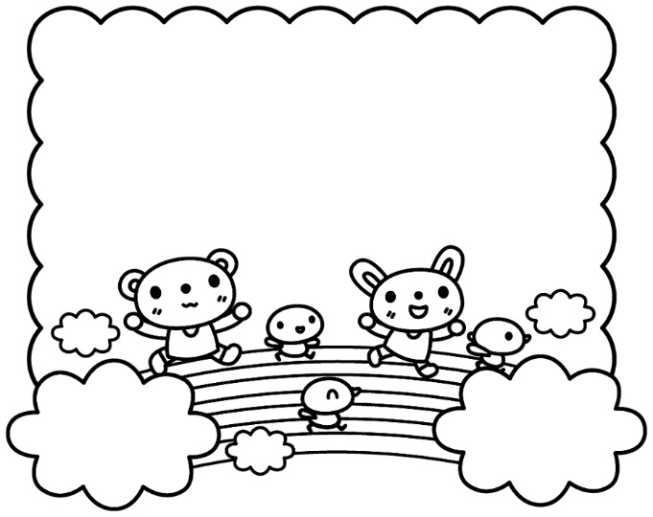
満３歳児
入園ご案内

至徳ルンビニー幼稚園

至徳ルンビニー幼稚園の満３歳児クラス（いちご組・りんご組）について
至徳ルンビニー幼稚園の満３歳児クラスは、満３歳児のみで構成する単独のクラスです。通常の３年保育より早く、そして少しずつゆっくりと幼稚園生活を通じてお子さまの世界を広げながら、友達と遊ぶ喜び、身体を動かす楽しさを味わい、心や力を育んでいきます。

《入園資格及び募集要項》
本園では、満３歳児の学級は年少組より下の学年として位置づけ、満３歳児組は翌年度４月より年少組に進級します。

（対象児） 満３歳児
（平成３１年４月２日～令和２年２月２９日生まれのお子さま）
（定員） ４０名
（クラスの状況次第で定員数が変わる場合がございます）
（兄弟枠について）ご兄弟姉妹が至徳ルンビニー幼稚園に在籍、もしくは卒園されている場合は、優先とさせていただきます。ただし、入園をご希望の場合は願書受付開始までに幼稚園までお問い合わせください。
＊定員に達した時点で、入園受付終了となります。
＊満３歳児クラス（いちご組・りんご組）の受付状況は、当園のホームページにて随時
お知ら致します。

《入園までの流れ》
- 願書配布・受付 【願書配布】お子さまの誕生日の３ヶ月前の10日ごろ
（土・日曜日、祝日を除く。10日が休日の場合は、翌登園日となります）
【願書受付】お子様の誕生日の２か月前の月初め。
【願書配布・受付時間】 午前９時３０分から午後５時まで
【入園受付料】 ５，０００円
入園願書に必要事項をご記入の上、入園受付料と一緒に幼稚園に提出をお願いします。
【選考について】年少組への進級が入園条件となります。
募集人数を超える月は、①誕生日の早い順②在園児・
卒園児優先で選考させていただき、後日改めてご連絡させていただきます。
＊日程の詳細は、下記の一覧表をご覧ください。
- 制服採寸 受付時に制服採寸日をお知らせいたします。
- 入園説明 採寸日に「園生活について」の説明と、お子さまの様子など伺わせていただ
きます。
- 入園 ・満三歳の誕生日の翌月からの入園となります。
・入園日は保護者同伴でご来園いただきます。（バス送迎なし）
（登園時間）午前 ９時００分
（降園時間）午前１１時３０分
＊入園日から３日間は園生活に慣れていただくため、半日保育（1１時
３０分お迎え）とさせていただきます。4日目以降の保育時間については
園生活の様子を見ながら保護者の方と相談の上、決めさせていただきます
延長保育とバス利用希望の方は、全日保育が始まりましたらご利用いただ
けます。
＊施設給付金（保育料の無償化）も、３年保育と同様に満３歳から受けることができます。
《願書受付・入園日の一覧》
誕生月 | 願書配布開始日 | 願書受付日 | 入園日
平成31年4月生まれ | 令和4年 2月14日（月）より | 3月 1日（火） | 5月 2日（月）
令和元年5月生まれ | 令和4年 2月14日（月）より | 3月 1日（火） | 6月 1日（水）
令和元年6月生まれ | 令和4年 3月10日（木）より | 4月11日（月） | 7月 1日（金）
令和元年7・8月生まれ | 令和4年 4月12日（火）より | 5月 9日（月） | 9月 1日（木）
令和元年 9月生まれ | 令和4年 6月10日（金）より | 7月 1日（金） | 10月 3日（月）
令和元年10月生まれ | 令和4年 7月11日（月）より | 9月 1日（木） | 11月 1日（火）
令和元年11月生まれ | 令和4年 9月12日（月）より | 10月 3日（月） | 12月 1日（木）
令和元年12月生まれ | 令和4年10月12日（水）より | 11月 1日（火） | 1月10日（火）
令和２年 1月生まれ | 令和4年11月10日（木）より | 12月 1日（木） | 2月 1日（水）
令和２年 2月生まれ | 令和4年12月12日（月）より | 1月10日（火） | 3月 1日（水）
＊令和２年3月生まれさんに関しましては、入園日が4月となりますので、年少組からの入園となります。

保育時間について
（登園日） 月曜日～金曜日（土・日・祝祭日は休園）
（登園時間） ８時３０分～
（降園時間） 半日保育：午前１１時３０分
全日保育：午後２時
＊延長保育も午後６時まで利用可能 利用料：午後５時まで 300円おやつなし
午後6時まで500円おやつあり
バス送迎はありませんので、保護者の方のお迎えになります。

☆年間行事☆ |  |  |  | ☆１日の流れ☆
４月 |  |  |  | 8:30 | 登園
５月 | 春の遠足 |  |  |  | 室内での自由遊び
６月 | 日曜参観日／玉ねぎ掘り |  |  | 9:50 | お片付け
７月 | 夏祭り会／水遊び |  |  | 10:00 | おはじまり
８月 |  |  |  |  | 外遊び
９月 |  |  |  |  | 課題遊び
１０月 | 運動会／芋掘り |  |  | 11:30 | 昼食・肝油
１１月 | お遊戯会 |  |  |  | 自由遊び
１２月 | おもちつき |  |  | 13:30 | お片付け／着替え
１月 | 作品展
２月 | 豆まき |  |  | 14:00 | 降園
３月 | 終業式
☆毎月、誕生日会を行います
《諸経費について》
○入園手続き時
・受付料 ５，０００円
願書提出時に納入 ※一旦納入された受付料は返還いたしません。
○毎月かかる費用
・保育料 幼児教育無償化により、保護者の方のご負担はございません

・雑費袋にて現金徴収させていただくもの
施設設備費2，000円・教育充実費1，500円・絵本代300～450円・行事費500円・給食費（利用回数分）・バス協力費（バス利用者のみ 往復利用3，000円・片道利用１，５００円 また一家庭から2名以上利用される場合は次子以下１名につき１，５００円）・延長保育・遠足代などは雑費袋にて徴収いたします。
○制服について
・園指定のものを使用していただきます。
・満３歳児クラスは体操服で通園し、園内では体操服の上にアトリエを着用します。
・満３歳児で購入いただいた体操服・アトリエなどは、年少クラスに進級されても引き続き使用していただきます。満３歳児で購入していただいた以外の制服は１０月の進級手続き時にて注文・購入していただきます。
・登降園時、外遊びではカラー帽子を被ります。
・上靴の指定はありません。（園推奨の上靴も希望に応じてご用意できます）

《制服（満３歳児）一覧表》 21，770円
ご購入いただく制服類の一覧は以下の通りです。
冬用体操服（上：２，４５０円 下：２，２９０円） |  | 4,740円
夏用体操服（上：１，８８０円 下：１，７３０円） |  | 3,610円
長袖ポロシャツ |  | 3,060円
半袖ポロシャツ |  | 2,350円
冬（長袖）アトリエ |  | 1,610円
夏（袖なし）アトリエ |  | 1,670円
かばん |  | 4,330円
カラー帽子 |  | 400円

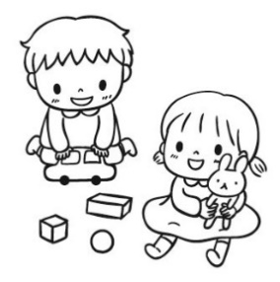

○用品について
《用品一覧表》 6，150円
ご購入いただく用品の一覧は以下の通りです。
出席ノート |  | 750円 |  | かきかたマーカー | 880円
連絡帳 |  | 140円 |  | ぺんてるパス | 690円
お知らせ袋 |  | 220円 |  | のり | 170円
名札 |  | 140円 |  | 粘土板 | 560円
保護者名札 |  | 260円 |  | はさみ | 560円
通園バック |  | 580円 |  | カスタネット | 340円
うわばき袋 |  | 320円 |  | 念珠袋 | 230円
送迎名札 |  | 110円 |  | 氏名印 | 200円

＊制服・用品は兄弟さんが使用されていたものを使用されても構いません。
＊令和４年度の金額です。
《ご家庭でご用意いただくもの》
毎日使用するものは以下の通りです。
・紙パンツ（７枚）とおしり拭き もしくは、パンツ・靴下（３セット）
・コップ・コップ入れ（手洗い・うがい・昼食用）
＊コップ入れは巾着袋タイプでお願いします。
・お弁当袋の中に、ランチョンマットとフォーク・スプーン・箸の三点セット・
家庭弁当（火曜日・木曜日のみ）を入れてご用意ください。
＊お弁当袋は巾着タイプで、リュックの中に入れて持ってきてください。
・ビニール袋の中に、食事用エプロンとおしぼり用タオルを入れてご用意ください。＊ビニール袋は食事用エプロンとタオルを入れて口を結べるもの。
＊おしぼり用タオルは、園で濡らしてあたためますので、濡らさないでください。
・水筒（コップタイプのもの以外でお願いします）
＊全ての物に記名をお願いします。（紙パンツ、ビニール袋にも）
《通園方法について》
・通園方法には「赤お歩き」と「バス通園」があります。
赤お歩き・・・保護者の方が、徒歩・自転車・自家用車などで送り迎えをします
バス通園・・・園バスを利用して通園します
園バスは３台で計７便を運行しています
園バスを利用される場合は、バス協力費として毎月３，０００円
（片道利用の場合は、１，５００円 また、一家庭から2名以上利用さ
れる場合も次子以下一名につき１，５００円になります）翌月初に雑
費袋で徴収します。
＊バスコースは毎年年度初めに組ませていただきますので、バスの地点に関しては
ご希望に添えない場合もあります。
《昼食について》
・月・水・金曜日は弁当給食（水曜日はパン給食と牛乳になります）
弁当給食（３３０円） パン給食（３５０円）
・給食代は、雑費袋にて食べた回数分を徴収させていただきます。
・昼食時に使用する物は以下の通りです。火・木曜日は家庭弁当になりますので、弁当の用意をお願いいたします。
（月・水・金）コップ・三点セット（スプーン・フォーク・箸）・ランチョンマット・おしぼり用タオル・食事用エプロン・ビニール袋
（火・木） 弁当・コップ・三点セット（スプーン・フォーク・箸）・ランチョンマット
・おしぼり用タオル・食事用エプロン・ビニール袋
・昼食時のお茶は園でご用意致します。
・アレルギー対応についてはご相談ください。（かかりつけ医からの指示書の提出が必要となります。）
・満３歳児クラスは、友達と一緒に楽しく自主的に食事をすることを大切にしたいと考えております。給食が苦手、抵抗がある場合は給食ではなく家庭弁当を持参されることも可能です。その際は、担任にご相談ください。
《延長保育・長期休みの預かり保育について》
○延長保育 ・月～金曜日 全日保育終了後、午後６時まで。（休園日を除く）
・利用料金は午後5時まで利用：300円（おやつなし）
午後6時まで利用：500円（おやつあり）
＊おやつは園でご用意致します（アレルギー対応が必要な場合はご家庭でご用意いただきます）
・できるだけ事前に連絡帳での予約をお願いします。（当日予約の受け入れもできます。）
・送迎はありませんので利用時間までにお迎えをお願いします。
・年長組お泊まり保育の日の延長保育はありません。
○長期休みの預かり保育
・長期休み（夏休み・冬休み・春休み）の預かり保育は午前８時３０分から
午後６時までご利用になれます。料金設定は下記の通りです。
- 8：30～11：30 （１回 500円）
- 8：30～14：30 （１回 700円）
- 8：30～17：00 （１回 1，000円）
- 8：30～18：00 （1回 1，200円）
※長期休みの預かり保育は、園児送迎バスと給食弁当はありません。
・各自保護者による送迎と②③④のご利用の方は、家庭弁当とお昼寝用バスタオル、また、③④の方は、おやつのご用意もお願い致します。
・土・日・祝祭日、幼稚園行事の代休日、お盆、年末年始などの際は行いません。

＊全日保育が始まると同時に延長保育もご利用いただけますが、小さなお子さまの体調や、
気持ちを配慮しながら適切にご利用ください。ご利用される場合は、事前にご連絡ください。

